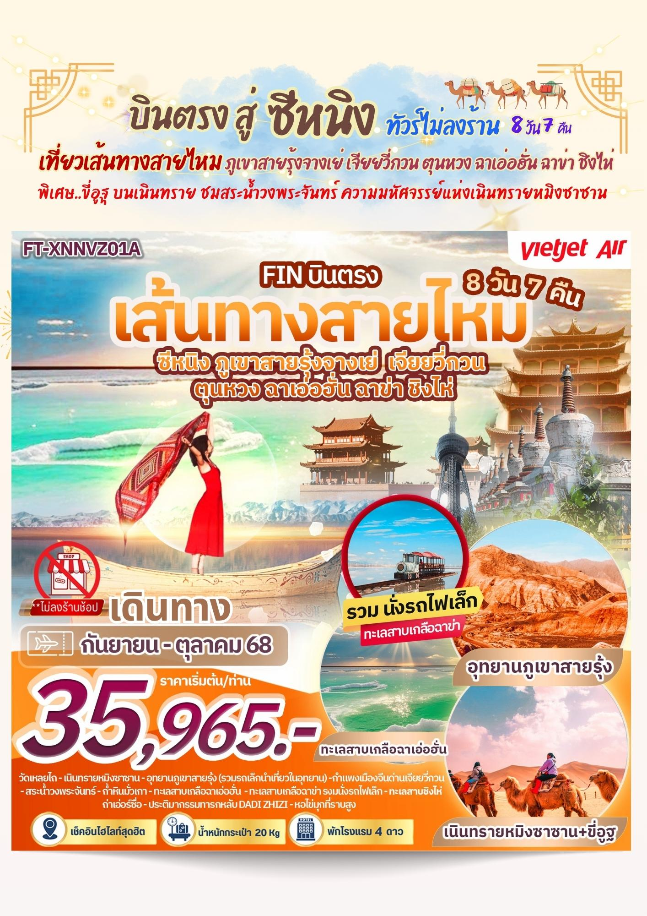
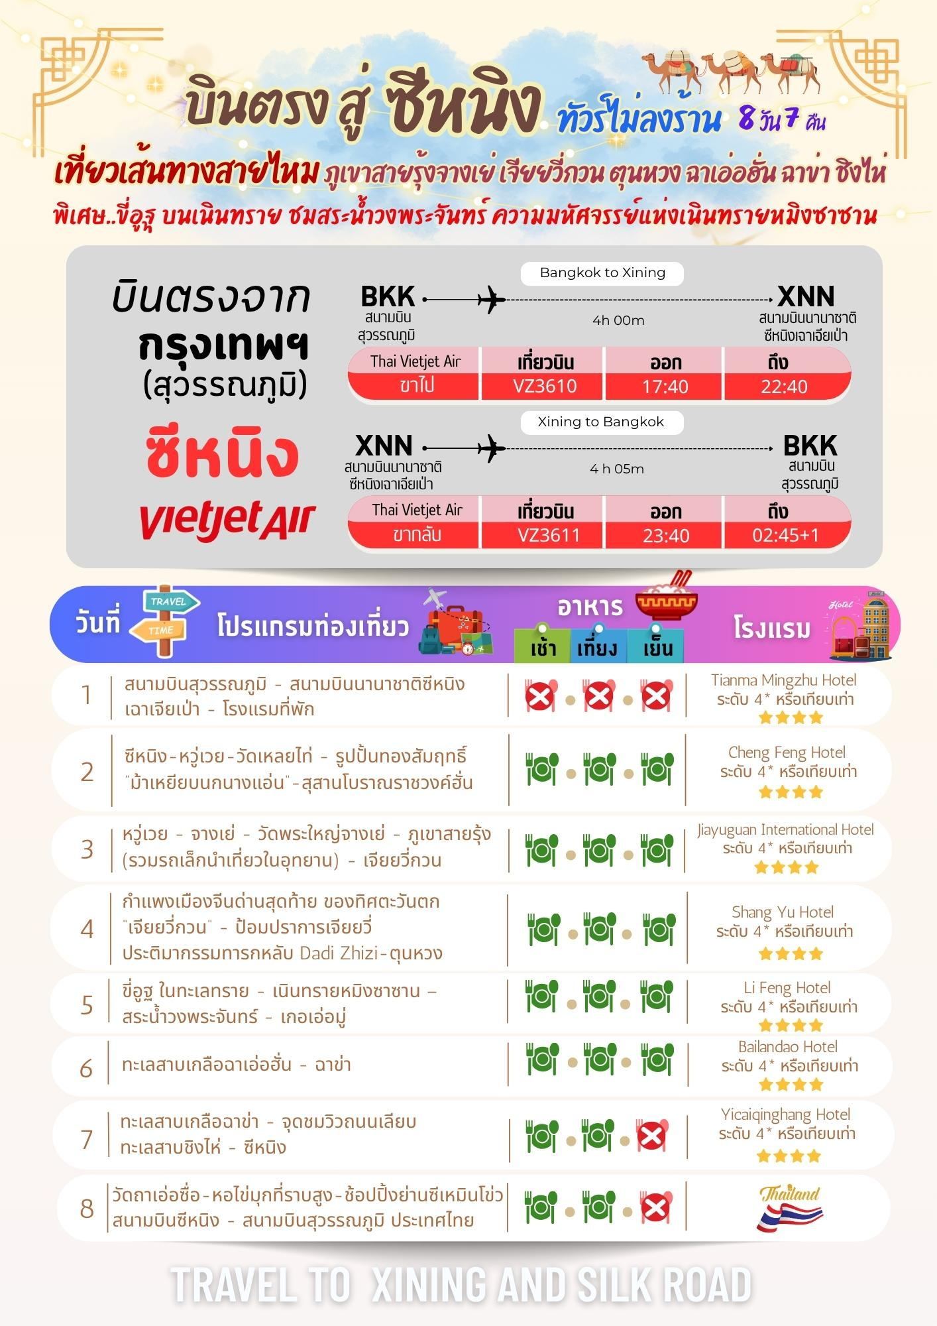


วันที่เดินทาง | ราคาต่อท่าน ผู้ใหญ่  พักห้องละ 2-3 ท่าน | พักเดี่ยว  ชำระเพิ่ม
15 - 22 กันยายน 68 | 35,965.- | 7,000. -
22 - 29 กันยายน 68 | 35,965.- | 7,000. -
29 กันยายน - 06 ตุลาคม 68 | 35,965.- | 7,000. -
06 - 13 ตุลาคม 68 *หยุดวันวันคล้ายวันสวรรคต | 36,965.- | 8,000. -
13 - 20 ตุลาคม 68 *หยุดวันวันคล้ายวันสวรรคต | 37,965.- | 8,000. -
20 - 27 ตุลาคม 68 *หยุดวันปิยะมหาราช | 37,965.- | 7,000. -
27 ตุลาคม - 03 พฤศจิกายน 68 | 36,965.- | 7,000. -
INFANT (ทารก) เด็กอายุต่ำกว่า 2 ปี ราคา 10,000 บาท / ท่าน
วันแรก สนามบินสุวรรณภูมิ - สนามบินนานาชาติซีหนิงเฉาเจียเป่า - โรงแรมที่พัก

14.30 น. คณะพร้อมกันที่สนามบินสุวรรณภูมิ บริเวณชั้น 4 ผู้โดยสารขาออกระหว่างประเทศ เคาน์เตอร์เช็คอิน
สายการบิน ไทยเวียตเจ็ทแอร์ (Thai Vietjet Air) เจ้าหน้าที่ของบริษัทฯให้การต้อนรับและอำนวยความสะดวก
ในการเช็คอินรับบัตรโดยสาร
**หมายเหตุ** เนื่องจากตั๋วเครื่องบินของคณะเป็นตั๋วชั้นประหยัดพิเศษ ที่นั่งอาจจะไม่ได้นั่งติดกัน
และไม่สามารถเลือกช่วงที่นั่งบนเครื่องบินได้ในคณะซึ่งเป็นไปตามเงื่อนไขสายการบิน หากต้องการซื้อบริการเสริม
โปรดติดต่อฝ่ายขาย
17.40 น. บินลัดฟ้าสู่ เมืองซีหนิง โดยสายการบิน ไทยเวียตเจ็ทแอร์ (Thai Vietjet Air) เที่ยวบินที่ VZ3690 ใช้เวลาเดินทาง 4 ชั่วโมง ไม่รวมบริการอาหารและเครื่องดื่ม บนเครื่อง
22.40 น. เดินทางถึงสนามบิน สนามบินนานาชาติซีหนิงเฉาเจียเป่า (Xining Caojiabao International Airport - XNN) เวลาท้องถิ่นเร็วกว่าไทย 1 ชั่วโมง กรุณาปรับนาฬิกาเป็นเวลาท้องถิ่น เพื่อสะดวกในการนัดหมาย
เมืองซีหนิง (Xining) เป็นเมืองหลวงของมณฑลชิงไห่ ประเทศจีน และยังเป็นประตูสู่ที่ราบสูงทิเบตเป็นศูนย์กลาง การเดินทางที่สำคัญสำหรับผู้ที่ต้องการสำรวจภูมิภาคอันน่าทึ่งนี้ นำท่านเดินทางเข้าสู่โรงแรมที่พัก ให้ท่านได้พักผ่อน ตามอัธยาศัย
ที่พัก Tianma Mingzhu Hotel ระดับ 4* หรือเทียบเท่า
วันที่สอง ซีหนิง - หวู่เวย - วัดเหลยไท่ - รูปปั้นทองสัมฤทธิ์ “ม้าเหยียบนกนางแอ่น”-สุสานโบราณราชวงค์ฮั่น

เช้า บริการอาหารเช้า ณ ห้องอาหารของโรงแรม
นำท่านเดินทางสู่เมือง หวู่เวย (Wuwei) เมืองโบราณบนเส้นทางสายไหมในมณฑลกานซู ประเทศจีน คือจุดหมายที่ไม่ควรพลาด อูเวยเป็นหนึ่งในสี่เมืองหลักของระเบียงเหอซี (Hexi Corridor) ซึ่งเป็นเส้นทางสำคัญ ที่เชื่อมจีนแผ่นดินใหญ่กับเอเชียกลางในอดีต จึงเต็มไปด้วยเรื่องราวและโบราณวัตถุอันล้ำค่ามีประวัติศาสตร์ ยาวนานกว่า 2,000 ปี ในอดีตมีชื่อว่า เหลียงโจว (Liangzhou)เป็นศูนย์กลางทางการเมือง เศรษฐกิจและวัฒนธรรม ที่สำคัญ สมัยราชวงศ์ฮั่นตะวันตก (Western Han Dynasty) จักรพรรดิฮั่นอู่ตี้ (Emperor Wu of Han) ทรงส่ง กองทัพพิชิตชนเผ่าซยงหนู (Xiongnu) และก่อตั้งเมืองนี้ขึ้นเพื่อแสดงแสนยานุภาพทางทหาร จึงเป็นที่มาของชื่อ "หวู่เวย" ที่แปลว่า "แสนยานุภาพทางทหาร

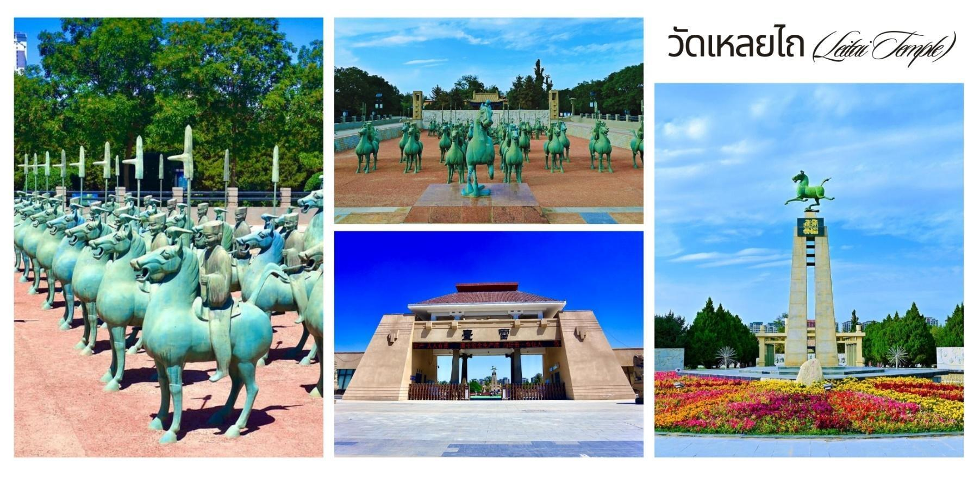

เที่ยง บริการอาหารกลางวัน ณ ภัตตาคาร
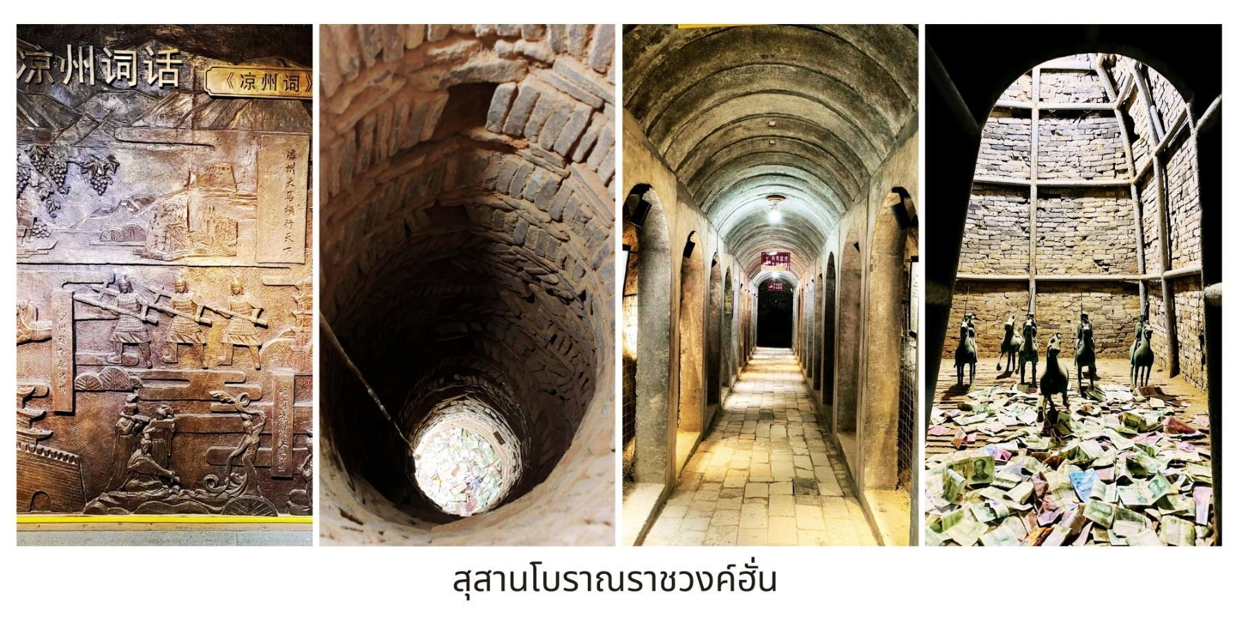
บ่าย นำท่านชม วัดเหลยไถ (Leitai Temple) เป็นวัดลัทธิเต๋าที่สร้างขึ้นบนเนินดินที่ชาวบ้านเคยใช้เป็นแท่น บูชาเทพสายฟ้า ชื่อ “เหลยไถ” แปลว่า “แท่นสายฟ้า” ในเดือนตุลาคม ค.ศ. 1969 ขณะขุดหลุมหลบภัยชาวบ้านได้ค้นพบ สุสานสมัยราชวงศ์ฮั่นตะวันออกใต้บริเวณวัด จากนั้นนำท่านชม รูปปั้นทองสัมฤทธิ์ “ม้าเหยียบนกนางแอ่น”หรือ “หม่าท่าเฟยเอี้ยน” เป็นผลงานศิลปะที่มีชื่อเสียง ระดับโลกและกลายเป็น สัญลักษณ์การท่องเที่ยวของจีน นำท่านชม สุสานโบราณราชวงค์ฮั่นสุสานแห่งนี้มีความสำคัญอย่างยิ่งในทางโบราณคดีเนื่องจากเป็นแหล่งค้นพบโบราณวัตถุ ล้ำค่ามากมายเป็นหลักฐานที่สำคัญที่แสดงให้เห็นถึงวัฒนธรรมและชีวิตความเป็นอยู่ของคนในสมัยราชวงศ์ฮั่น

ค่ำ บริการอาหารค่ำ ณ ภัตตาคาร
ที่พัก Cheng Feng Hotel ระดับ 4* หรือเทียบเท่า
วันที่สาม หวู่เวย - จางเย่ - วัดพระใหญ่จางเย่ - ภูเขาสายรุ้ง (รวมรถเล็กนำเที่ยวในอุทยาน) - เจียยวี่กวน

เช้า บริการอาหารเช้า ณ ห้องอาหารของโรงแรม
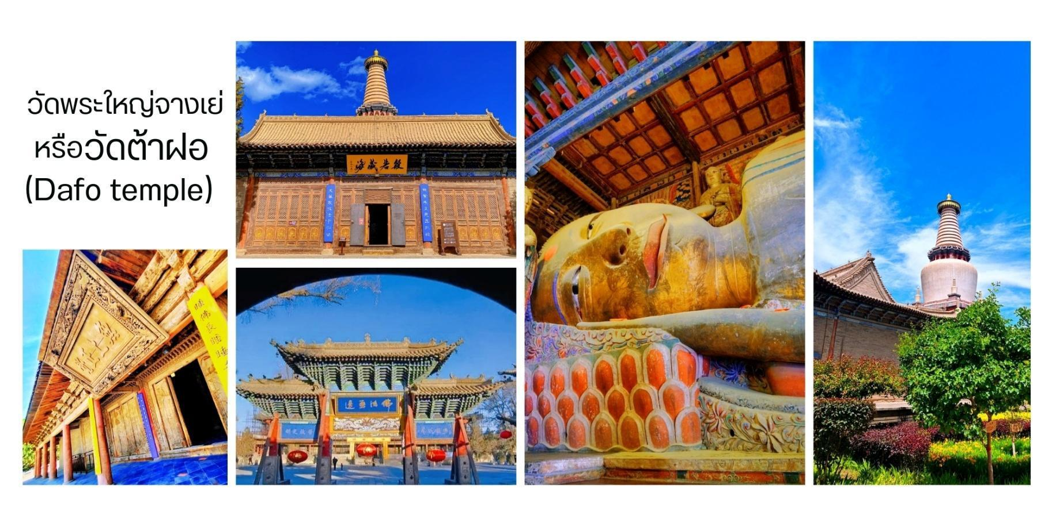
จากนั้นนำท่านเดินทางต่อไปยัง เมืองจางเย่ (Zhangye, 张掖) ตั้งอยู่ทางทิศตะวันตกเฉียงเหนือของมณฑล กานซู่เป็นเมืองสำคัญที่เป็นทางผ่านของเส้นทางสายไหมโบราณ ใช้เวลาเดินทางประมาณ 3 ชั่วโมง ระหว่างทางให้ท่าน ได้เพลิดเพลินกับวิวทิวทัศน์อันสวยงาม นำท่านชม วัดพระใหญ่จางเย่ (Zhangye Giant Buddha Temple) หรือวัดต้าฝอ (Dafo temple,大佛寺) วัดโบราณที่ประดิษฐานพระพุทธไสยาสน์องค์ใหญ่ที่สุดในจีนอายุกว่า 900 ปี วัดแห่งนี้สร้างขึ้นในช่วง ประมาณปี ค.ศ. 1098 เป็นศูนย์กลางของศาสนาพุทธในเส้นทางสายไหมในอดีต ภายในวัดยังมีโบราณวัตถุ และภาพวาดฝาผนังที่มีคุณค่าทางประวัติศาสตร์ และสถาปัตยกรรมที่งดงามอีกด้วย

เที่ยง บริการอาหารกลางวัน ณ ภัตตาคาร

บ่าย นำท่านเที่ยวชม อุทยานภูเขาสายรุ้ง (รวมรถกอล์ฟ) ในเขตอุทยานมีภูเขาหินทรายสีแดงที่เกิดจาก การเคลื่อนตัวของเปลือกโลกที่กินเวลานานหลายร้อยล้านปี จนกลายสภาพเป็นลักษณ์ภูมิประเทศที่มีรูปลักษณ์ แปลก ประหลาดและสีสันหลากสีราวสายรุ้ง เป็นประติมากรรมทางธรรมชาติที่ยิ่งใหญ่ สวยงามเหนือคำบรรยาย พื้นที่ อุทยาน
ครอบคลุมพื้นที่ราว 300 ตารางกิโลเมตร ประกอบด้วยภูเขาหินทรายสีแดงสด และสีแดงน้ำตาล ที่มีระดับ ความเข้ม ของสีที่แตกต่างกันนับพันยอด นำท่านนั่งรถกอล์ฟของอุทายานแวะเที่ยวตามจุด ชมวิวที่เป็นไฮไลต์ สำคัญ ต่างๆ ใน อุทยานโดยในจุดชมวิวทุกจุดจะมีทางบันไดขึ้นลงและระเบียงทางเดินเพื่อให้นักท่องเที่ยวสามารถเดินชมและถ่ายภาพ ได้อย่างสะดวก ปลอดภัย จากนั้นนำท่านเดินทางต่อไปยังเมืองเจียยวี่กวน (Jiayuguan, 嘉峪关) ใช้เวลาเดินทาง ประมาณ 3 ชั่วโมง

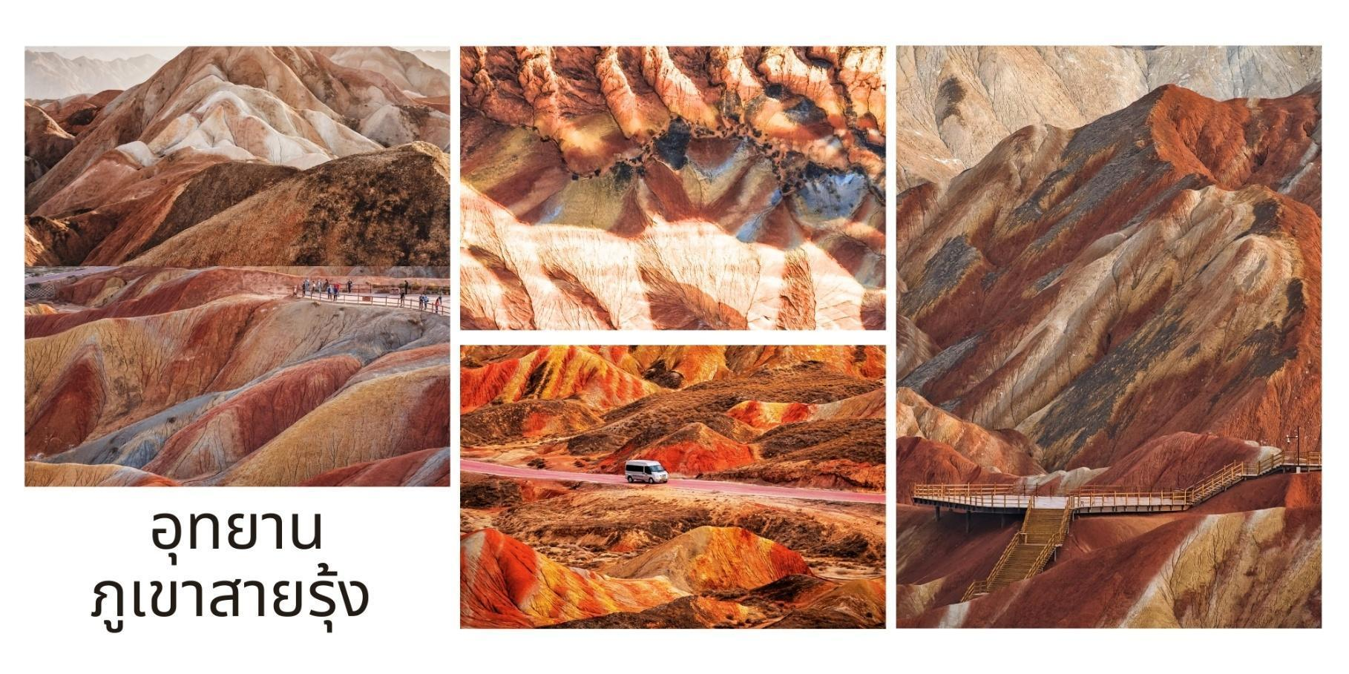
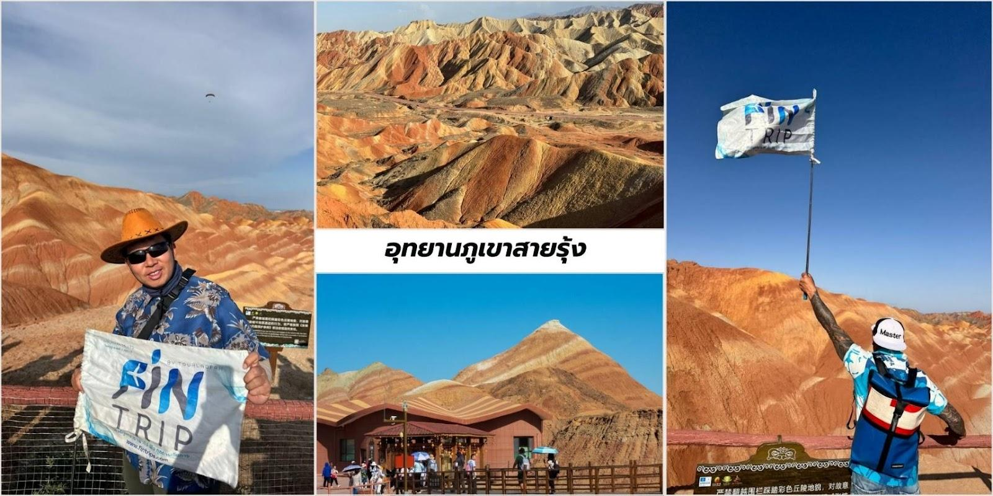

ค่ำ บริการอาหารค่ำ ณ ภัตตาคาร
ที่พัก Jiayuguan International Hotel ระดับ 4* หรือเทียบเท่า

วันที่สี่ กำแพงเมืองจีนด่านสุดท้าย ของทิศตะวันตก “เจียยวี่กวน” - ป้อมปราการเจียยวี่ - ประติมากรรมทารกหลับ Dadi Zhizi - ตุนหวง

เช้า บริการอาหารเช้า ณ ห้องอาหารของโรงแรม

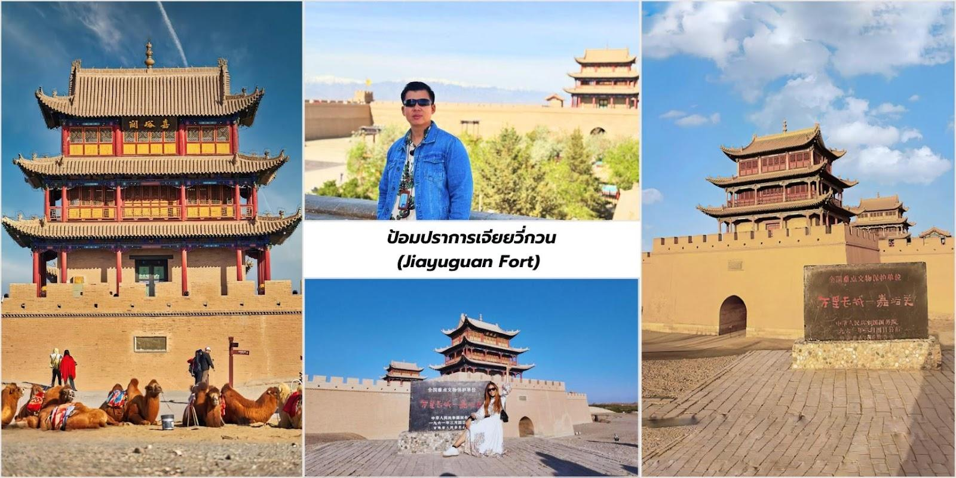
จากนั้นนำท่านเดินทางสู่ ด่านเจียยวี่กวน จุดสิ้นสุดและจุดเริ่มต้นของกำแพงเมืองจีนด้านทิศตะวันตก นำท่านชม ป้อมปราการเจียยวี่กวน (Jiayuguan Fort) เป็นด่านปราการที่สำคัญทางประวัติศาสตร์ของจีนเป็น ด่านตะวันตกสุดของกำแพงเมืองจีนในสมัยราชวงศ์หมิง (ค.ศ. 1368-1644) ที่มีความแข็งแกร่งและได้รับการอนุรักษ์ ไว้อย่างดี ป้อมปราการแห่งนี้มีความสำคัญในด้านการป้องกันการรุกรานจากชาวฮั่นและมองโกลและการควบคุม เส้นทางการค้าบนเส้นทางสายไหม นำท่านเดินทางสู่เมืองตุนหวง ใช้เวลาเดินทางประมาณ 4 ชั่วโมง ระหว่างให้ท่าน ได้เพลิดเพลินกับวิวทิวทัศน์อันสวยงามระหว่างทาง

เที่ยง บริการอาหารกลางวัน ณ ภัตตาคาร

บ่าย นำท่านแวะชม Dadi Zhizi หรือที่รู้จักในชื่อ “ประติมากรรมทารกหลับ”เป็นประติมากรรมขนาดใหญ่ที่ สร้างขึ้นในปี 2019 โดยศิลปินและศาสตราจารย์ตง ชูปิน (Dong Shubin) จากสถาบันศิลปะและการออกแบบ มหาวิทยาลัยชิงหัว (Tsinghua University) ประติมากรรมนี้ตั้งอยู่ในทะเลทรายโกบี มณฑลกานซู ประเทศจีน โดยมี ความยาว 15 เมตร และสูง 9 เมตร ปัจจุบันเป็นแหล่งท่องเที่ยวยอดนิยมที่สื่อถึงความสัมพันธ์อันลึกซึ้งระหว่างมนุษย์ กับธรรมชาติ

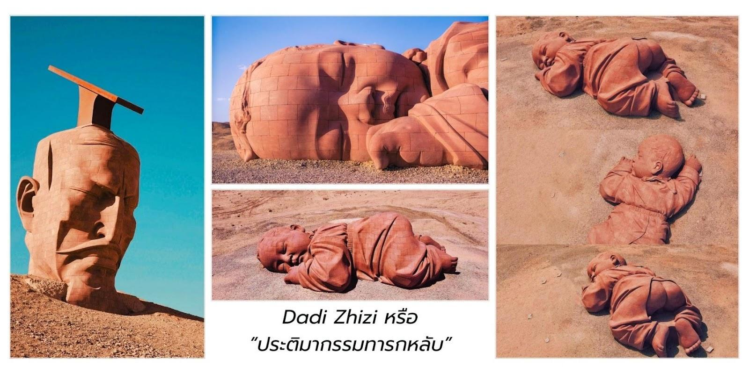
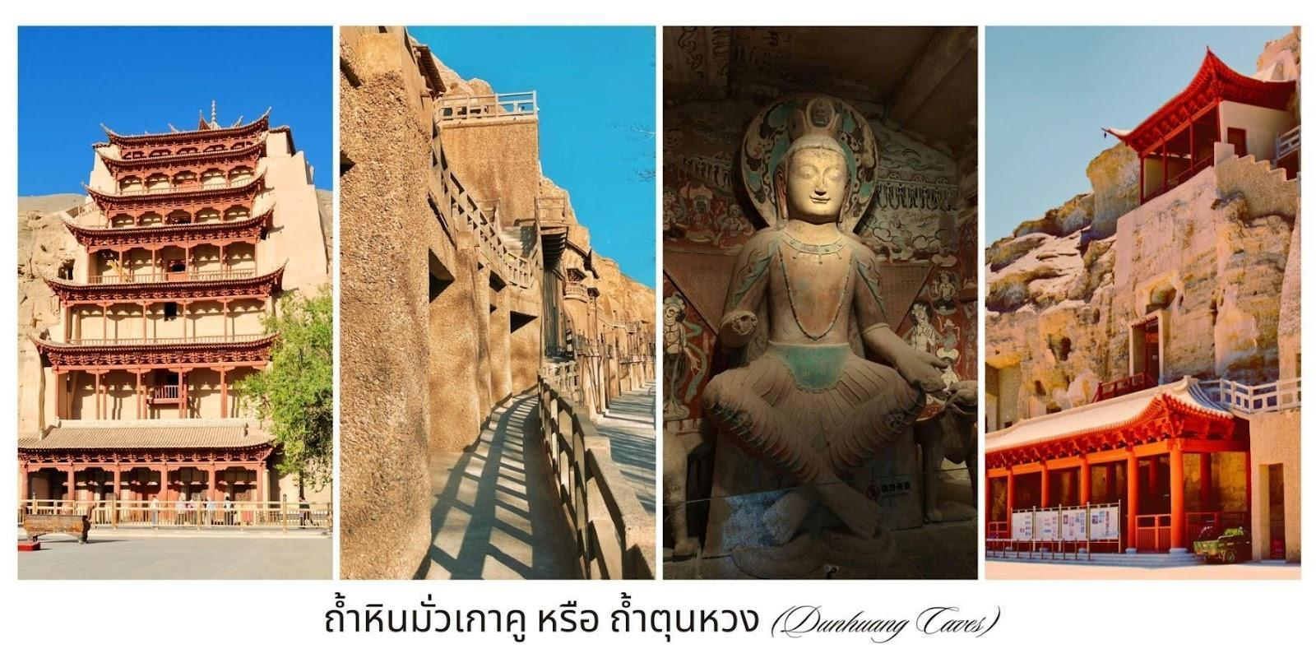
นำท่านชม ถ้ำหินมั่วเกาคู หรือ ถ้ำตุนหวง (Dunhuang Caves,莫高窟) เป็นกลุ่มถ้ำทางพระพุทธศาสนา ที่ตั้งอยู่ในเมืองตุนหวง ถูกสร้างขึ้นในสมัยราชวงศ์ฉิน (Qin) ในศตวรรษที่ 4 และได้รับการต่อเติมและขยายในสมัย ราชวงศ์ต่อๆ มาอีกกว่า 1,000 ปี และได้รับการขึ้นทะเบียนเป็นมรดกโลกโดยองค์การยูเนสโกในปี พ.ศ. 2530 ถ้ำหินมั่วเกาคูประกอบด้วยถ้ำมากกว่า 700 ถ้ำ เป็นแหล่งรวบรวมงานศิลปะทางพระพุทธศาสนาที่ใหญ่ที่สุดแลมีคุณค่า ทางประวัติศาสตร์มากที่สุดแห่งหนึ่งของโลก

ค่ำ บริการอาหารค่ำ ณ ภัตตาคาร
ที่พัก Shang Yu Hotel ระดับ 4* หรือเทียบเท่า

วันที่ห้า ขี่อูฐ ในทะเลทราย - เนินทรายหมิงซาซาน – สระน้ำวงพระจันทร์ - เกอเอ่อมู่
เช้า บริการอาหารเช้า ณ ห้องอาหารของโรงแรม
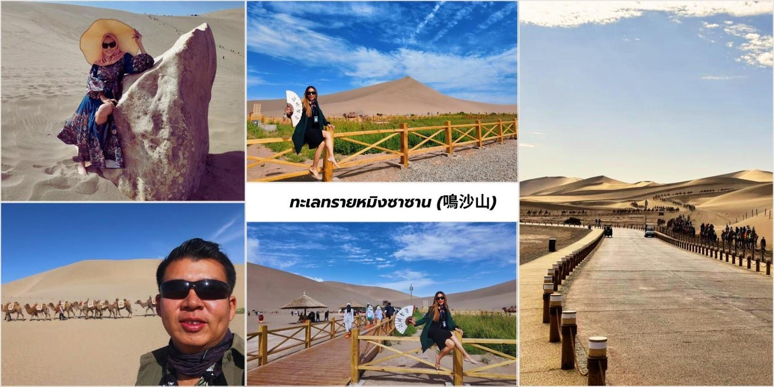
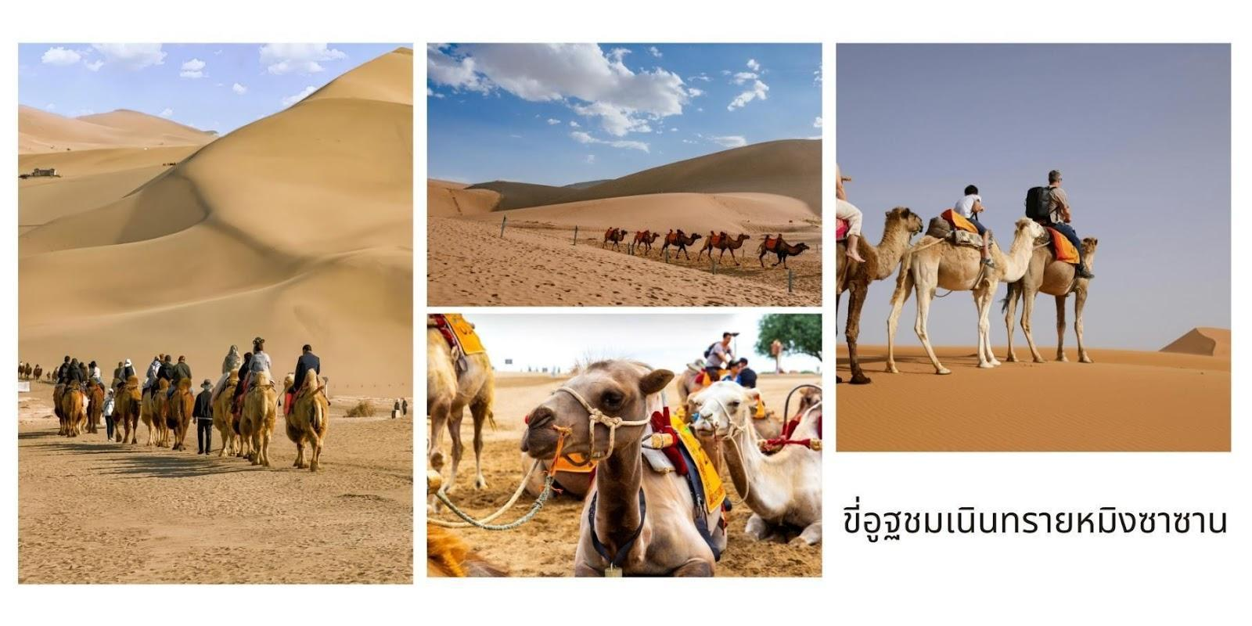
จากนั้นนำท่านสัมผัสบรรยากาศแบบย้อนยุคของเส้นทางสายไหมโบราณด้วยการ ขี่อูฐ เดินไปตามสันทราย ราวกับขบวนคาราวานที่ลำเลียงสินค้าของพ่อค้าในยุคโบราณ ให้ท่านได้ซึมซับและถ่ายรูปภาพแห่งความประทับใจ อย่างเต็มอิ่ม นำท่านชม เนินทรายหมิงซาซาน (鳴沙山) เป็นเนินทรายที่ทอดตัวยาวหลายกิโลเมตร มีลักษณะพิเศษคือ เมื่อลมพัดผ่านจะเกิดเสียงดังคล้ายเสียงดนตรีหรือเสีกำแพงเมืองจีนด่านสุดท้ายของทิศตะวันตก ยังร้องครวญ เป็นที่มาของชื่อ "หมิงซา" ที่แปลว่า "เนินทรายร้อง"

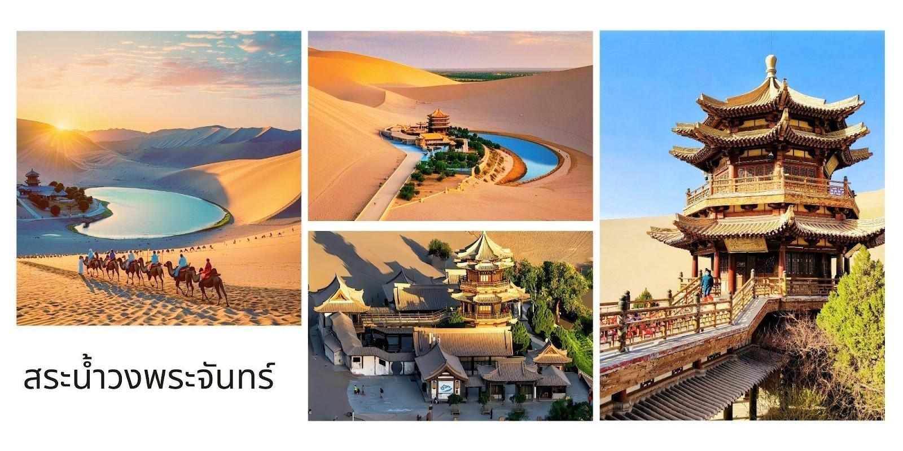

นำท่านชม สระน้ำวงพระจันทร์ (月牙泉) เป็นโอเอซิสขนาดเล็กที่มีรูปร่างคล้ายพระจันทร์เสี้ยวตั้งอยู่กลาง เนินทรายหมิงซาซาน

เที่ยง บริการอาหารกลางวัน ณ ภัตตาคาร

บ่าย นำท่านเดินทางสู่ เมืองเกอเอ่อมู่ (Ge'ermu) หรือ โกลมุด(Golmud) ประตูสู่ที่ราบสูงทิเบตและ ขุมทรัพย์แห่งชิงไห่ เป็นเมืองระดับอำเภอที่ตั้งอยู่ในเขตปกครองตนเองไห่ซี (Haixi Mongol and Tibetan Autonomous Prefecture) มณฑลชิงไห่ สาธารณรัฐประชาชนจีน เมืองนี้มีความสำคัญอย่างยิ่งในฐานะศูนย์กลาง การขนส่งและเป็นจุดแวะพักหลักสำหรับผู้ที่เดินทางบนเส้นทางรถไฟชิงไห่-ทิเบต (Qinghai-Tibet Railway) ซึ่ง เชื่อมโยงจีนแผ่นดินใหญ่เข้ากับนครลาซาในทิเบต นอกจากนี้เกอเอ่อมู่ยังเป็นเมืองที่เต็มไปด้วยทรัพยากรธรรมชาติ และเป็นประตูสู่ทิวทัศน์ธรรมชาติอันน่าทึ่งของที่ราบสูงชิงไห่-ทิเบต
ค่ำ บริการอาหารค่ำ ณ ภัตตาคาร
ที่พัก Li Feng Hotel ระดับ 4* หรือเทียบเท่า
วันที่หก ทะเลสาบเกลือฉาเอ่อฮั่น - ฉาข่า

เช้า บริการอาหารเช้า ณ ห้องอาหารของโรงแรม
นำท่านเดินทางสู่ ทะเลสาบเกลือฉาเอ่อฮั่น (Chaerhan Salt Lake) มหัศจรรย์แห่งผลึกเกลือบนหลังคาโลก นำท่านชม ทะเลสาบเกลือฉาเอ่อฮั่น ตั้งอยู่ในเขตปกครองตนเองไห่ซี มองโกลและทิเบต มณฑลชิงไห่ สาธารณรัฐ ประชาชนจีนเป็นหนึ่งในทะเลสาบเกลือที่ใหญ่ที่สุดในโลก และใหญ่ที่สุดในประเทศจีน ด้วยพื้นที่กว่า 5,856 ตาราง กิโลเมตรหรือที่รู้จักกันในชื่อ "ฉาเอ่อร์ฮั่นเหยียน" ซึ่งมีความหมายตามภาษามองโกเลียว่า "โลกแห่งเกลือ" ทะเลสาบ แห่งนี้ไม่เพียงเป็นแหล่งทรัพยากรเกลือและแร่ธาตุที่สำคัญ แต่ยังเป็นจุดหมายปลายทางที่น่าทึ่งสำหรับนักท่องเที่ยว ที่ต้องการสัมผัสกับความงามอันแปลกตาของธรรมชาติความยิ่งใหญ่และอลังการที่สร้างสรรค์ขึ้นจากเกลือ

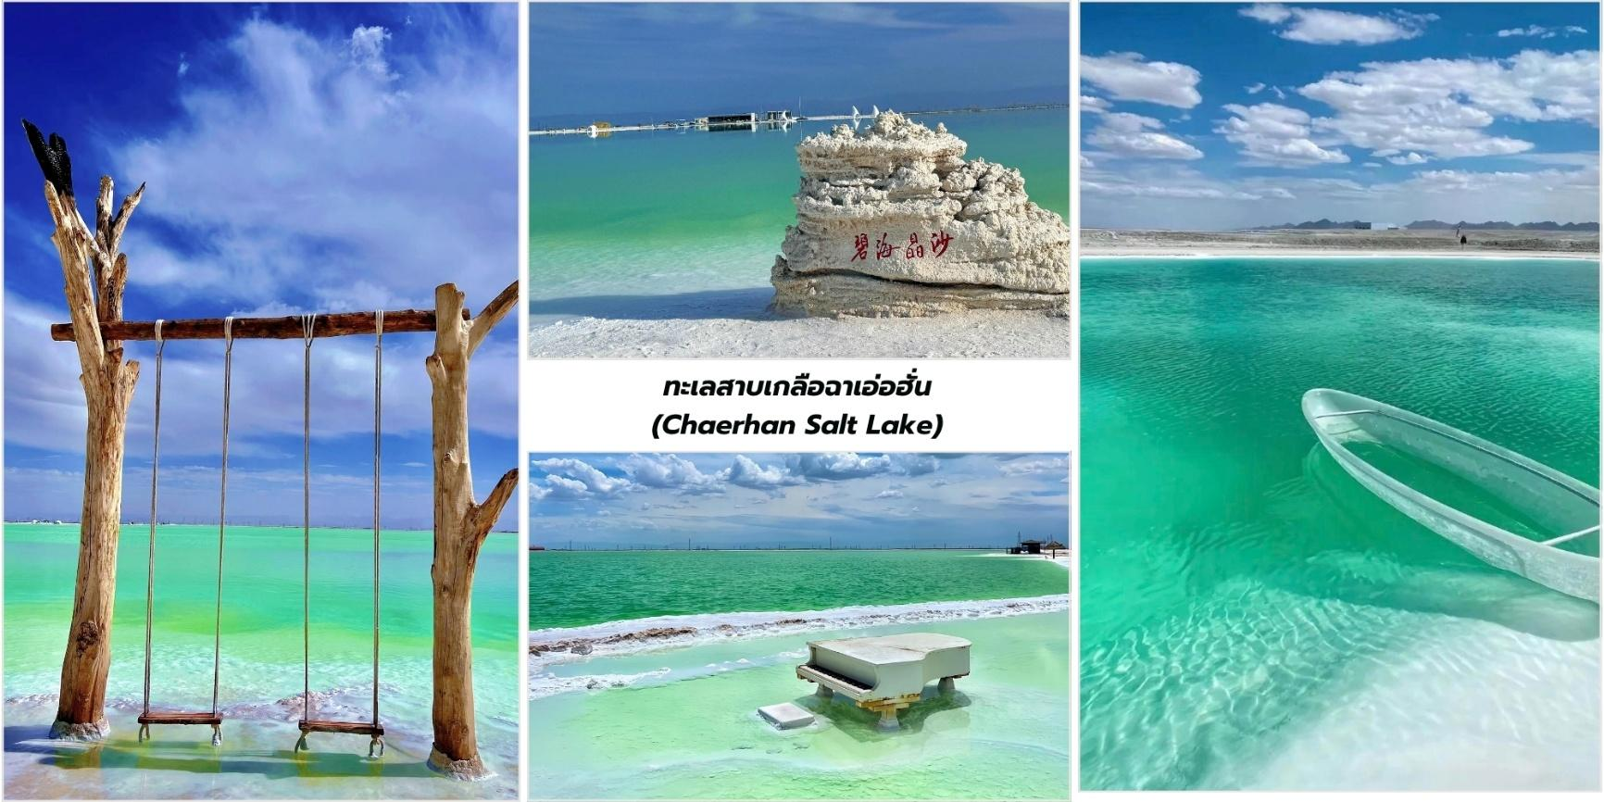
ความโดดเด่นของทะเลสาบเกลือฉาเอ่อฮั่น
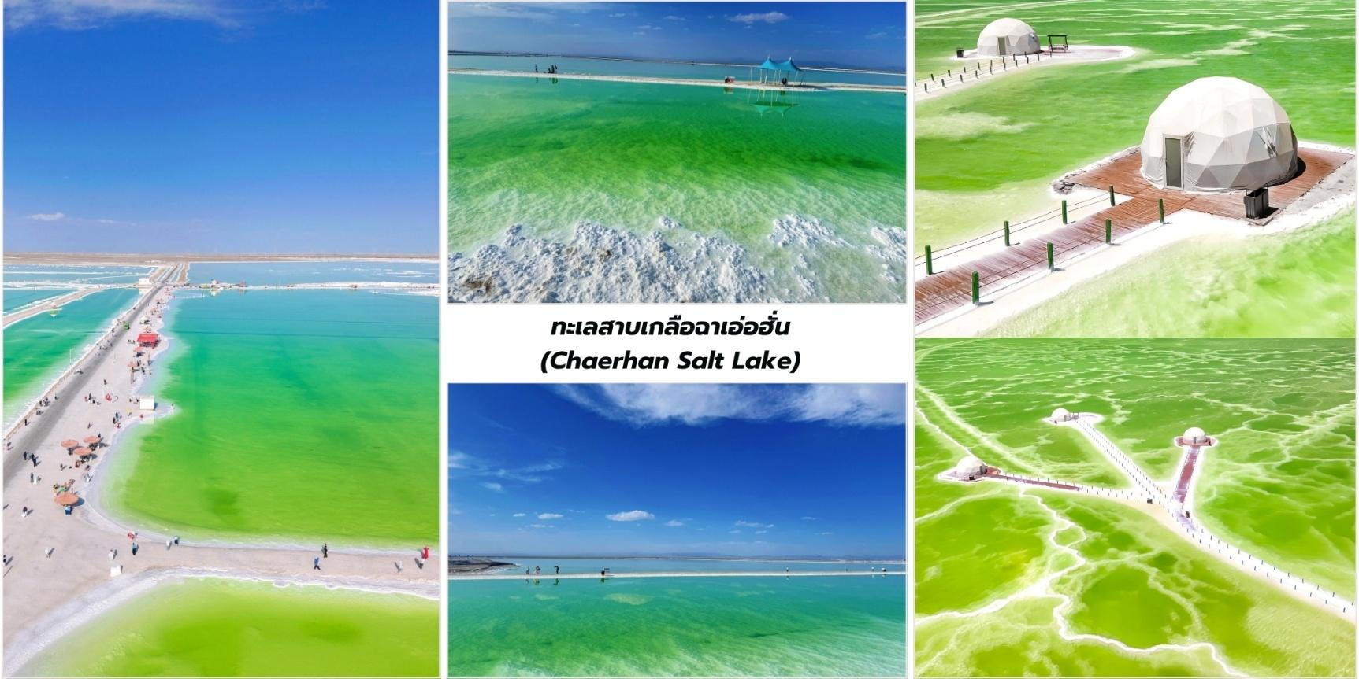
- ผืนน้ำและผลึกเกลือ:สิ่งที่ทำให้ทะเลสาบฉาเอ่อฮั่นแตกต่างคือทิวทัศน์ของผืนน้ำสีเขียวมรกตที่กว้างใหญ่ไพศาลตัดกับผลึกเกลือสีขาวโพลนที่ก่อตัวขึ้นอย่างเป็นธรรมชาติ บ้างก็มีรูปร่างแปลกตา บ้างก็เป็นสะพานเกลือที่ ทอดยาว บางช่วงเวลาผิวน้ำใสราวกับกระจกสะท้อนท้องฟ้าและภูเขาโดยรอบ สร้างภาพที่งดงามและ น่าประทับใจ

- สะพานเกลือวั่นจั้ง (Wanzhang Yanqiao Bridge): หนึ่งในไฮไลต์ของการเยี่ยมชมทะเลสาบแห่งนี้คือ "สะพานเกลือวั่นจั้ง" ซึ่งเป็นสะพานที่สร้างจากเกลือโดยธรรมชาติ ทอดยาวกลางทะเลสาบเป็นประสบการณ์ ที่แปลกใหม่และไม่เหมือนใครในการเดินทอดน่องบนสะพานที่สร้างจากแร่ธาตุธรรมชาติ
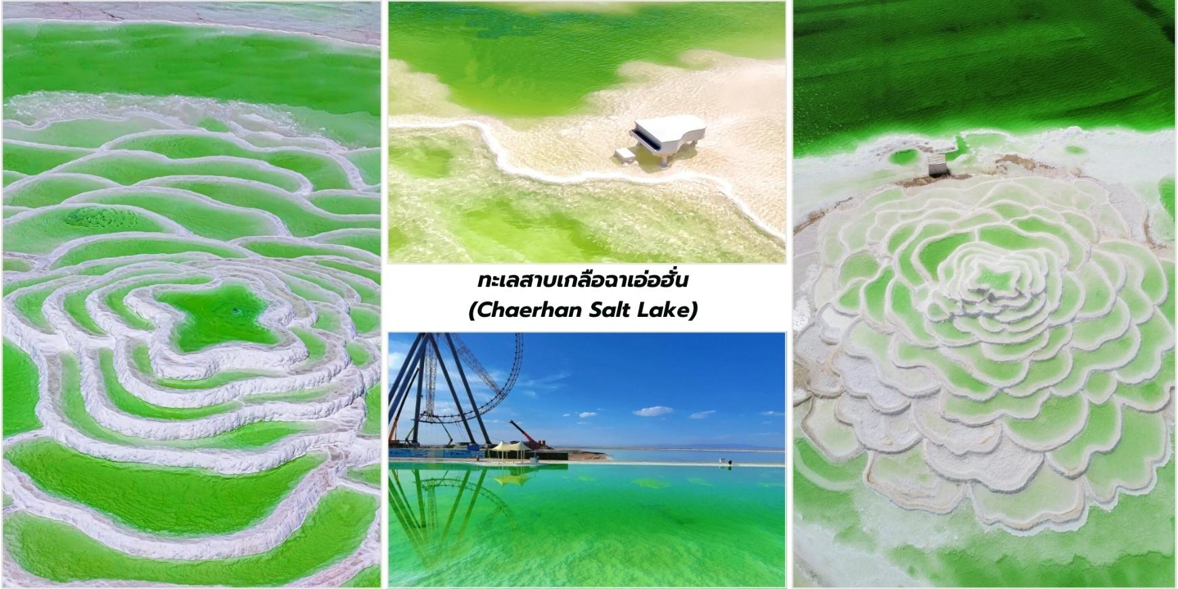
- แหล่งทรัพยากรที่สำคัญ: นอกจากความสวยงามแล้ว ทะเลสาบฉาเอ่อฮั่นยังเป็นแหล่งสำรองเกลือขนาดใหญ่ รวมถึงแร่ธาตุอื่นๆ เช่น โพแทช คาร์บอเนตและลิเธียม ซึ่งเป็นปัจจัยสำคัญในการพัฒนาอุตสาหกรรม ในภูมิภาค
เที่ยง บริการอาหารกลางวัน ณ ภัตตาคาร
บ่าย นำท่านเดินทางสู่ เมืองฉาข่า (Caka หรือ Chaka) เป็นเมืองเล็กๆ ที่ตั้งอยู่ในเขตปกครองตนเองไห่ซี มองโกลและทิเบต (Haixi Mongol and Tibetan Autonomous Prefecture) มณฑลชิงไห่ ประเทศจีน แม้จะ เป็นเมืองขนาดเล็ก แต่ชื่อเสียงของชาคาร์นั้นโด่งดังไปทั่วโลกจาก "ทะเลสาบเกลือชาคาร์" (Chaka Salt Lake) ซึ่งได้รับการขนานนามว่าเป็น "กระจกแห่งท้องฟ้า" (Mirror of the Sky) ด้วยทัศนียภาพอันน่าทึ่งของผิวน้ำที่สะท้อน ภาพท้องฟ้าและก้อนเมฆได้อย่างสมบูรณ์แบบทำให้ที่นี่กลายเป็นหนึ่งในจุดหมายปลายทางยอดนิยมที่สุดในมณฑล ชิงไห่และเป็นสวรรค์ของนักถ่ายภาพ

ค่ำ บริการอาหารค่ำ ณ ภัตตาคาร
ที่พัก Bailandao Hotel ระดับ 4* หรือเทียบเท่า

วันที่เจ็ด ทะเลสาบเกลือฉาข่า - จุดชมวิวถนนเลียบทะเลสาบชิงไห่ - ซีหนิง - ชมด้านนอกมัสยิดตงกวน - ถนนคนเดินเซียหนานกวน

เช้า บริการอาหารเช้า ณ ห้องอาหารของโรงแรม
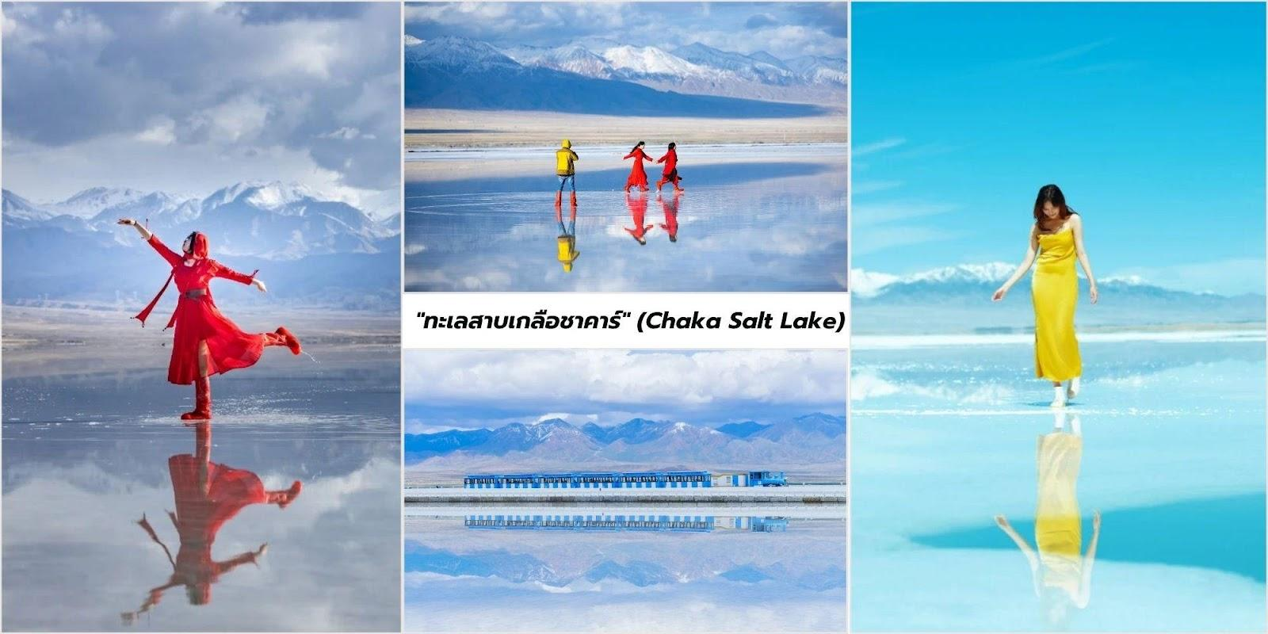
จากนั้นนำท่านชม ทะเลสาบเกลือชาคาร์ (Chaka Salt Lake) "กระจกแห่งท้องฟ้า" แห่งมณฑลชิงไห่ สวรรค์ของนักถ่ายภาพ ตั้งอยู่ในเขตปกครองตนเองไห่ซี มองโกลและทิเบต มณฑลชิงไห่ ประเทศจีนเป็นหนึ่งใน ทะเลสาบเกลือธรรมชาติที่มีชื่อเสียงระดับโลกและได้รับการยกย่องว่าเป็น "กระจกแห่งท้องฟ้า" (Mirror of the Sky) ด้วยทัศนียภาพอันน่าทึ่งของผิวน้ำที่ใสราวคริสตัลสะท้อนภาพท้องฟ้าก้อนเมฆและภูเขาโดยรอบได้อย่างสมบูรณ์แบบ ราวกับภาพวาดที่นี่จึงกลายเป็นจุดหมายปลายทางยอดนิยมสำหรับนักท่องเที่ยวและนักถ่ายภาพที่ต้องการเก็บภาพ ความงามอันเป็นเอกลักษณ์
ความมหัศจรรย์ของทะเลสาบเกลือชาคาร์ สิ่งที่ทำให้ทะเลสาบชาคาร์โดดเด่นคือความสามารถในการสะท้อนภาพ ซึ่งเกิด จากความใสของน้ำและความเข้มข้นของเกลือที่สูงมาก เมื่อน้ำตื้นๆ ท่วมทับพื้นผิวเกลือที่แข็งตัว มันจะกลายเป็นผืน กระจกเงาขนาดใหญ่ที่สะท้อนทุกสิ่งที่อยู่ด้านบน ทำให้คุณสามารถถ่ายภาพที่เหมือนกำลังยืนอยู่กลางท้องฟ้าได้เลย ทีเดียว
กิจกรรมและประสบการณ์ห้ามพลาด
- ถ่ายภาพ "กระจกแห่งท้องฟ้า": นี่คือเหตุผลหลักที่ผู้คนเดินทางมาที่นี่ เดินลงไปบนผืนน้ำที่ตื้น (แนะนำให้ ใส่รองเท้ากันน้ำหรือรองเท้าแตะ) แล้วปล่อยใจไปกับการโพสท่าถ่ายรูปกับเงาสะท้อนของท้องฟ้า ก้อนเมฆ และแม้กระทั่งตัวคุณเองบนผิวน้ำที่นิ่งสงบ ภาพที่ได้จะสวยงามและแปลกตาไม่เหมือนใคร
- นั่งรถไฟสายเล็กชมวิว ( รวมค่าบริการรถไฟเล็กชมวิว ) : ภายในเขตท่องเที่ยวของทะเลสาบมีบริการรถไฟ ขนาดเล็กสีขาวฟ้าสดใส วิ่งเลียบทะเลสาบ พาคุณชมทัศนียภาพอันกว้างใหญ่และจอดให้ลงไปถ่ายรูปตามจุด ไฮไลต์ต่างๆ เป็นวิธีที่สะดวกสบายในการสำรวจพื้นที่
- ชมประติมากรรมเกลือ: ตลอดทางเดินและบริเวณรอบๆ ทะเลสาบ คุณจะได้พบกับประติมากรรมและ สิ่งก่อสร้างที่ทำจากเกลือ ซึ่งเป็นผลงานศิลปะที่สะท้อนถึงทรัพยากรธรรมชาติอันอุดมสมบูรณ์ของที่นี่

- เดินบนพื้นผิวเกลือ: ในบางพื้นที่ของทะเลสาบที่น้ำแห้งสนิท คุณสามารถเดินบนพื้นผิวเกลือที่ขาวโพลนและ แข็งตัว ให้ความรู้สึกเหมือนกำลังเดินอยู่บนลานน้ำแข็งสีขาวขนาดมหึมา (ไม่รวมค่าเช่ารองเท้ากันน้ำ)
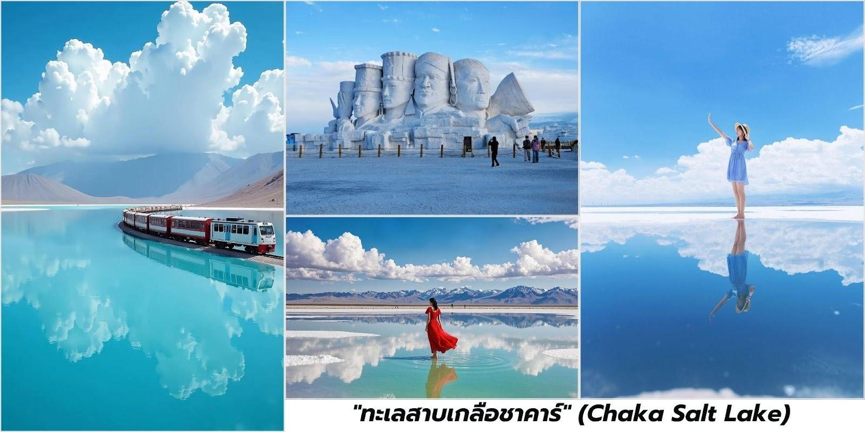
- สัมผัสวิถีชีวิตดั้งเดิม: ทะเลสาบแห่งนี้เป็นแหล่งผลิตเกลือมานานกว่า 3,000 ปี คุณจะได้เห็นร่องรอยของ กิจกรรมการทำเหมืองเกลือในอดีตและเรียนรู้เกี่ยวกับประวัติศาสตร์อันยาวนาน
เที่ยง บริการอาหารกลางวัน ณ ภัตตาคาร
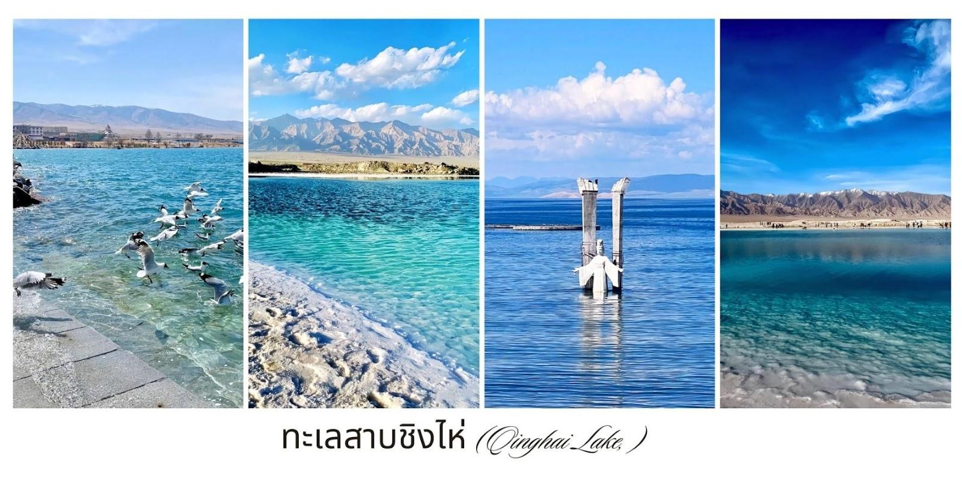
บ่าย จากนั้นนำท่านเดินทางสู่ ซีหนิง นำท่านแวะชม จุดชมวิวถนนเลียบ ทะเลสาบชิงไห่ (Qinghai Lake) เป็นอัญมณีสีน้ำเงินที่ตั้งตระหง่านอยู่บนที่ ราบสูงชิงไห่-ทิเบตเป็น ทะเลสาบน้ำเค็มที่ใหญ่ที่สุดในประเทศจีน และเป็น หนึ่งในสถานที่ท่องเที่ยวทางธรรมชาติ ที่งดงามที่สุดแห่งหนึ่งของมณฑลชิงไห่ ชื่อ "ชิงไห่" ในภาษาจีนหมายถึง "ทะเลสีเขียว" ซึ่งตั้งตามชื่อทะเลสาบแห่งนี้โดยทะเลสาบมีบทบาทสำคัญในการรักษาสมดุลทางนิเวศวิทยาของภูมิภาค ตะวันตกของจีน

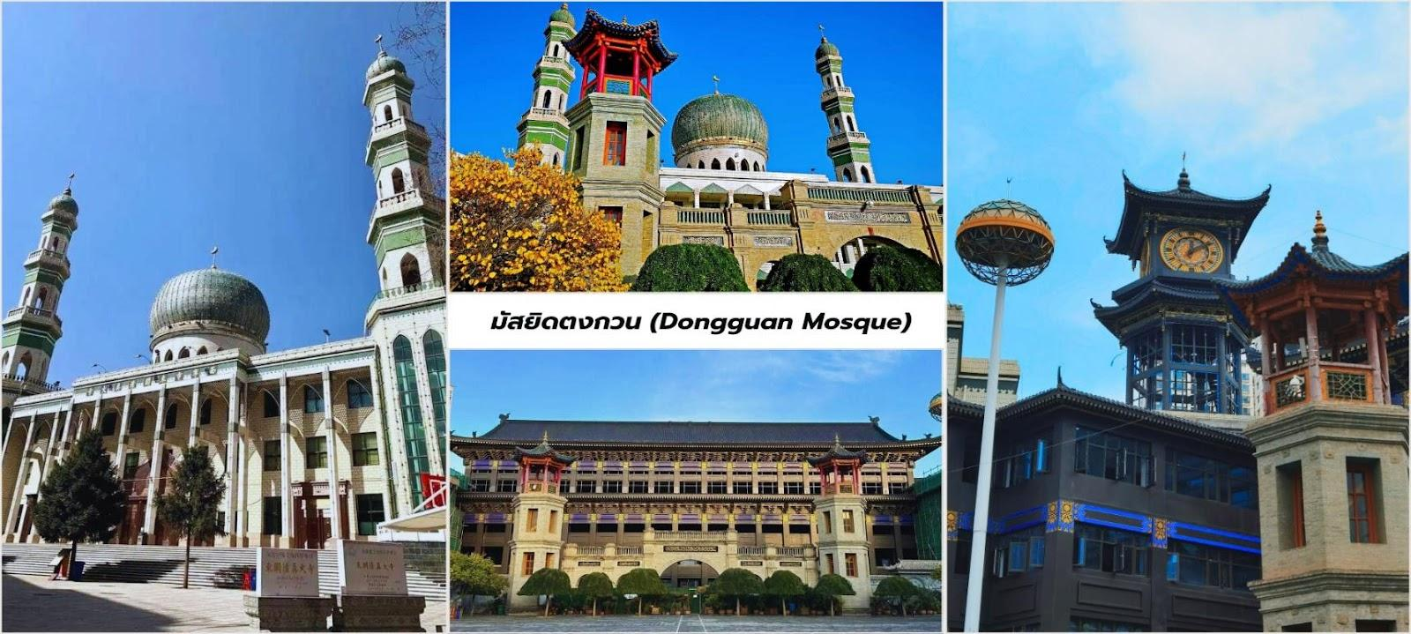
จากนั้นนำท่านเที่ยวชมด้านนอก มัสยิดตงกวน (Dongguan Mosque) เป็นหนึ่งในมัสยิดที่ใหญ่และสำคัญที่สุด ในประเทศจีนมีประวัติศาสตร์ยาวนานกว่า 600 ปีและเป็นศูนย์กลางของชุมชนมุสลิมในภูมิภาคนี้ โครงสร้างของมัสยิด สะท้อนถึงการผสมผสาน ระหว่างสถาปัตยกรรมจีนดั้งเดิมและสไตล์อิสลาม มัสยิดตงกวานมีความสำคัญต่อชุมชน มุสลิมในซีหนิงเป็นอย่างมาก เป็นศูนย์กลางทางศาสนาและวัฒนธรรม นอกจากนี้ มัสยิดแห่งนี้ยังเป็นสัญลักษณ์ของ ความหลากหลายทางวัฒนธรรมในจีนและเป็นตัวอย่างของการอยู่ร่วมกันอย่างสันติสุขระหว่างชาวมุสลิมและชาวพุทธ
จากนั้นให้ท่านได้อิสระช้อปปิ้งซื้อของฝาก ถนนคนเดินเซียหนานกวน Xia Nanguan (หรือ Xia'nanguan Street) เป็นหนึ่งในถนนที่มีชีวิตชีวาและเป็นที่รู้จักในเมืองซีหนิง (Xining) เมืองหลวงของมณฑลชิงไห่ ประเทศจีน ถนนสายนี้ไม่ได้เป็นเพียงแค่ถนนธรรมดา แต่เป็นแหล่งรวมวัฒนธรรม อาหาร และวิถีชีวิตของชาวเมืองซีหนิงที่น่าสนใจ เสน่ห์ของถนน Xia Nanguan มีชื่อเสียงในฐานะ "สวรรค์ของคนรักอาหาร" โดยเฉพาะอาหารพื้นเมืองของซีหนิงและ อาหารสไตล์ชาวมุสลิม (Hui Muslim) คุณจะได้สัมผัสกับกลิ่นอายของวัฒนธรรมที่หลากหลายที่ผสมผสานกัน อย่างลงตัวในเมืองนี้
- แหล่งรวมอาหารอร่อย: นี่คือจุดเด่นที่สุดของที่นี่ตลอดสองข้างทางเต็มไปด้วยร้านอาหาร แผงลอย และร้านค้าที่ขายอาหารท้องถิ่นมากมาย สิ่งที่คุณไม่ควรพลาดคือ:
  - เนื้อแกะเสียบไม้ (Lamb Skewers / Yangrou Chuan): เมนูยอดนิยมที่หอมกรุ่นจากเตา ย่างสดๆ เสิร์ฟร้อนๆ ปรุงรสด้วยเครื่องเทศเฉพาะตัว
  - บะหมี่ดึงมือ (Hand-Pulled Noodles / Lanzhou Beef Noodles): แม้จะขึ้นชื่อว่าเป็นบะหมี่ หลานโจว แต่ในซีหนิงก็มีร้านอร่อยๆ ให้ลิ้มลองมากมาย เส้นเหนียวนุ่มกับน้ำซุปเข้มข้น
  - อาหารสไตล์มุสลิมอื่นๆ: เช่น ซุปเนื้อแกะ (Zasui Tang) และขนมปังนาน (Naan Bread)
  - โยเกิร์ตชิงไห่ (Qinghai Yogurt): โยเกิร์ตเนื้อนุ่ม รสชาติกลมกล่อม ไม่เปรี้ยวจัดเป็นของหวาน ที่ไม่ควรพลาด
- บรรยากาศคึกคัก: โดยเฉพาะในช่วงเย็นถึงกลางคืน จะเต็มไปด้วยผู้คน ทั้งคนท้องถิ่นและนักท่องเที่ยวที่ ออกมาเดินเล่น ชิมอาหาร และดื่มด่ำกับบรรยากาศ
- วัฒนธรรมท้องถิ่น: การมาเดินเล่นที่นี่ คุณจะได้เห็นวิถีชีวิตประจำวันของผู้คนและสัมผัสถึงความหลากหลาย ทางวัฒนธรรมของซีหนิง ซึ่งเป็นเมืองที่มีประชากรจากกลุ่มชาติพันธุ์ต่างๆ อาศัยอยู่ร่วมกัน

อิสระอาหารค่ำเพื่อสะดวกแก่การท่องเที่ยว

ที่พัก Yicaiqinghang Hotel ระดับ 4* หรือเทียบเท่า
วันที่แปด วัดถาเอ่อซื่อ - หอไข่มุกที่ราบสูง - ช้อปปิ้งย่านซีเหมินโข่ว - สนามบินซีหนิง - สนามบินสุวรรณภูมิ ประเทศไทย

เช้า บริการอาหารเช้า ณ ห้องอาหารของโรงแรม
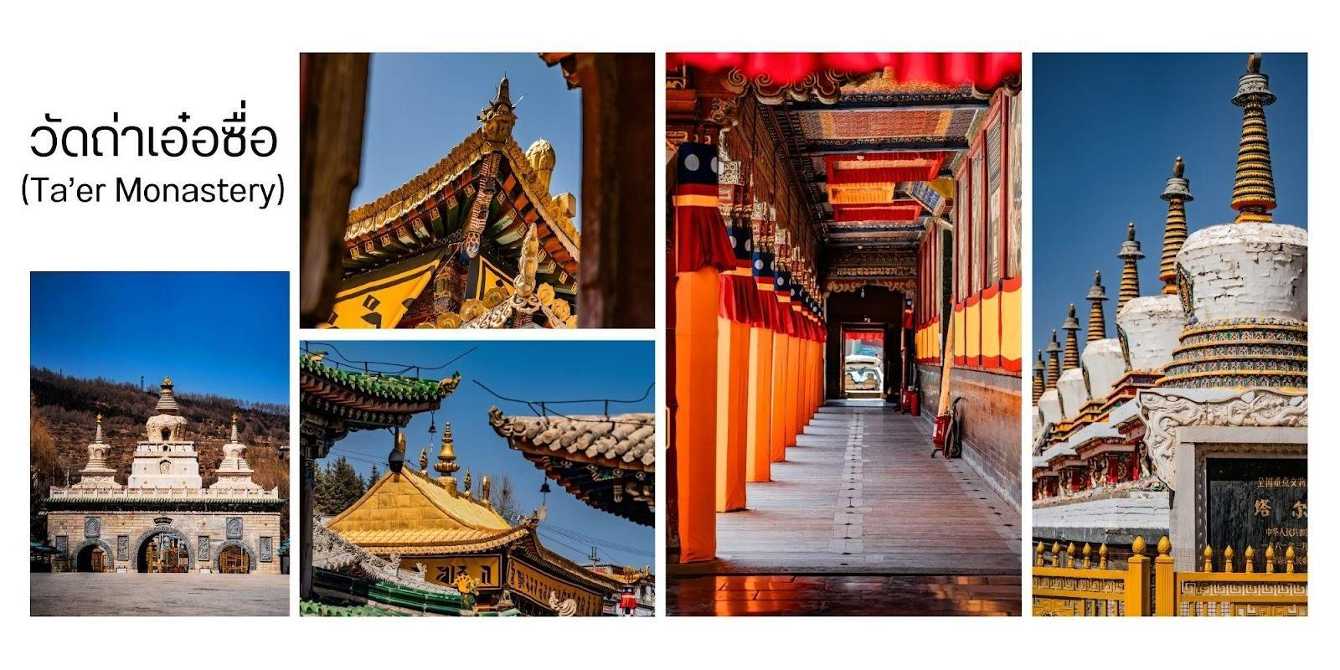
นำท่านชม ถ่าเอ่อร์ซื่อ (Ta'er Si) และในภาษาทิเบตเรียกว่า คุมบุม จัมปาลิง (Kumbum Jampa Ling)อัญมณีแห่งพุทธศาสนาทิเบตบนที่ราบสูงชิงไห่ หรือในภาษาจีนเรียกว่า เป็นหนึ่งในวัดพุทธศาสนานิกายเกลุก (Gelugpa) ซึ่งเป็นนิกายหมวกเหลืองที่สำคัญที่สุด 6 แห่งของทิเบต และมีความสำคัญทางประวัติศาสตร์ และจิตวิญญาณอย่างยิ่ง เนื่องจากเป็นสถานที่ประสูติของ ท่านซงคาปา (Tsongkhapa) ผู้ก่อตั้งนิกายเกลุกและเป็น อาจารย์ขององค์ดาไลลามะองค์แรก ก่อตั้งขึ้นในปี ค.ศ. 1560 ในบริเวณที่เชื่อกันว่าเป็นสถานที่ประสูติของท่านซงคาปา ซึ่งกล่าวกันว่ามีต้นไม้ศักดิ์สิทธิ์ที่ผลิใบที่มีอักขระทิเบตปรากฏอยู่บนใบไม้ (ตามตำนาน) ทำให้วัดแห่งนี้กลายเป็น ศูนย์กลางการศึกษาพุทธศาสนาทิเบตที่สำคัญและเป็นแหล่งรวมศิลปะ สถาปัตยกรรมและวัฒนธรรมทิเบตที่โดดเด่น

สิ่งที่น่าสนใจภายในวัด
วัดถ่าเอ่อร์ซื่อเป็นอาณาจักรแห่งศาสนาที่มีอาคารและสิ่งปลูกสร้างมากมายแต่ละส่วนล้วนมีความสำคัญและงดงามในแบบของตัวเอง:
- สถาปัตยกรรมอันวิจิตรงดงาม: วัดแห่งนี้โดดเด่นด้วยสถาปัตยกรรมแบบทิเบต-จีนผสมผสานกันอย่างลงตัว มีหลังคาทองคำระยิบระยับ ประดับประดาด้วยลวดลายแกะสลักที่ประณีต และภาพจิตรกรรมฝาผนังสีสันสดใส
- ศิลปะบัตเตอร์สคัลป์เจอร์ (Butter Sculpture หรือ Yak Butter Sculptures): นี่คือหนึ่งในงานศิลปะที่เป็น เอกลักษณ์และมีชื่อเสียงที่สุดของวัดท่าเอ๋อร์ ช่างศิลปะจะใช้เนยจามรีหลากสีมาปั้นเป็นรูปพระพุทธเจ้า เทพเจ้า ดอกไม้และรูปต่างๆ อย่างวิจิตรบรรจง โดยจะมีการจัดแสดงผลงานชิ้นเอกเหล่านี้เป็นประจำทุกปี โดยเฉพาะ ในช่วงเทศกาลสำคัญ

- จิตรกรรมฝาผนัง (Murals): ภายในวิหารและศาลเจ้าต่างๆ มีจิตรกรรมฝาผนังที่บอกเล่าเรื่องราวทาง พุทธศาสนา ตำนาน และประวัติศาสตร์ของนิกายเกลุก แสดงถึงฝีมืออันประณีตของช่างศิลป์ทิเบต
- ผ้าทังกา (Thangkas): ภาพวาดบนผืนผ้าที่แขวนอยู่ตามผนัง แสดงภาพพุทธประวัติ เทพเจ้า และมณฑลต่างๆ ซึ่งเป็นศิลปะทางพุทธศาสนาทิเบตที่สำคัญอีกแขนงหนึ่ง
- สถูปและเจดีย์: มีสถูปและเจดีย์มากมายที่ประดิษฐานพระบรมสารีริกธาตุหรือเป็นที่ระลึกถึงบุคคลสำคัญ
- อาคารการศึกษา: วัดท่าเอ๋อร์เคยเป็นและยังคงเป็นศูนย์กลางการเรียนรู้ที่สำคัญ มีวิทยาลัยต่างๆ ที่จัดการเรียนการสอนด้านพุทธปรัชญา การแพทย์ทิเบต ดาราศาสตร์ และศิลปะ
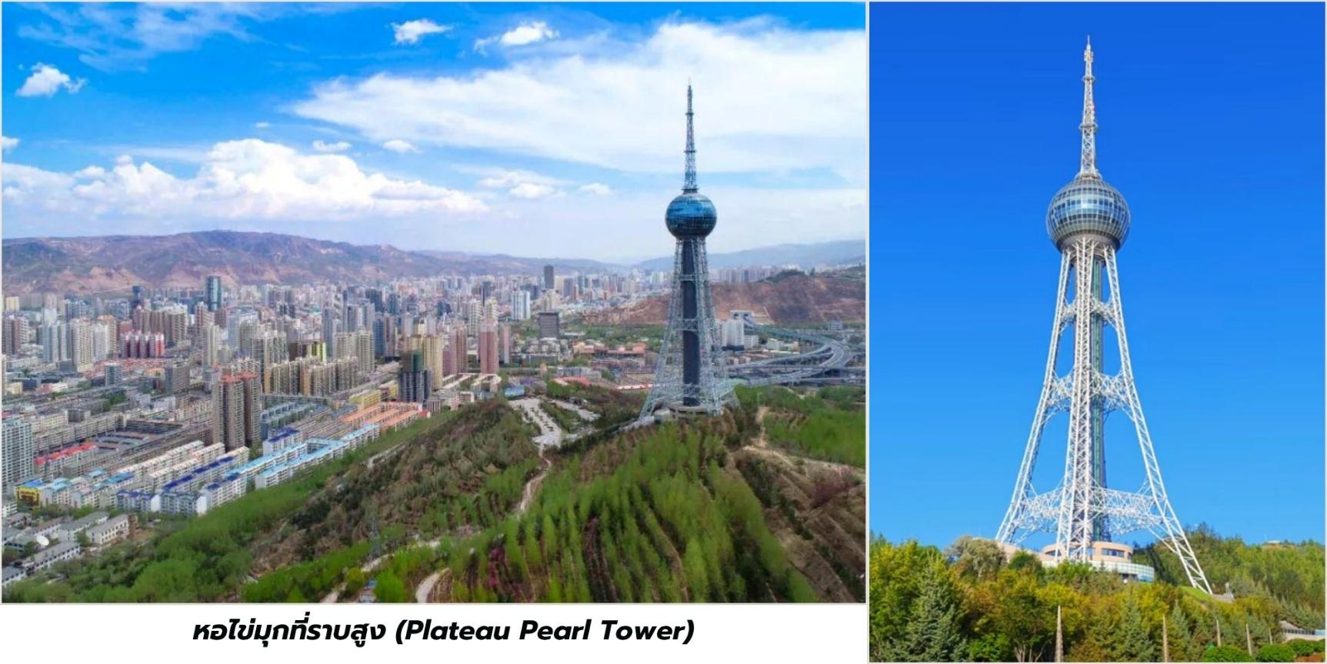
เที่ยง บริการอาหารกลางวัน ณ ภัตตาคาร
บ่าย จากนั้นนำท่านชม หอไข่มุกที่ราบสูง (高原明珠,Plateau Pearl Tower) หรือที่เรียกกันว่า “หอคอย อันดับ 1 ของภาคตะวันตกเฉียงเหนือ” ตั้งตระหง่านอยู่บน ภูเขาซีซาน (Xishan Mountain) ทางทิศตะวันตกเฉียงใต้ ของเมือง ด้วยความสูงโดดเด่นทำให้สามารถมองเห็นได้จากแทบทุกมุมของเมือง และเมื่อคุณขึ้นลิฟต์ไปยัง จุดชมวิวด้านบน คุณจะได้สัมผัสกับทัศนียภาพแบบพาโนรามา 360 องศาของเมืองซีหนิงที่ทอดยาวสุดลูกหูลูกตา ไม่ว่าจะเป็นตึกระฟ้าที่ทันสมัย อาคารบ้านเรือนที่เรียงราย หรือแม้แต่ขอบฟ้าที่ไกลออกไป จากนั้นให้ท่านได้อิสระช้อปปิ้ง ซื้อของฝาก ย่าน ซีเหมินโค่ว (Ximenkou,西门口) ในเมืองซีหนิง (Xining) ถือเป็นศูนย์กลางการค้าที่คึกคักและ สำคัญที่สุดแห่งหนึ่งของเมืองเปรียบเสมือนสี่แยกใหญ่หรือใจกลางเมืองที่คุณจะพบกับทั้งห้างสรรพสินค้าสมัยใหม่ และตลาดท้องถิ่นที่สะท้อนถึงวัฒนธรรมอันหลากหลายของซีหนิง
อิสระอาหารค่ำเพื่อสะดวกแก่การท่องเที่ยว
สมควรแก่เวลา นำท่านเดินทางสู่ สนามบินซีหนิงเฉาเจียเป่า เพื่อเดินทางกลับสู่ ประเทศไทย
23.40 น. ออกเดินทางบินลัดฟ้ากลับสู่ สนามบินสุวรรณภูมิ ประเทศไทย โดยสายการบิน ไทยเวียตเจ็ทแอร์ (Thai Vietjet Air) เที่ยวบินที่ VZ3691 ใช้เวลาเดินทาง 4 ชั่วโมง 5 นาที ไม่รวมบริการอาหารและเครื่องดื่ม บนเครื่อง
02.45 น. เดินทางถึง สนามบินสุวรรณภูมิ ประเทศไทย โดยสวัสดิภาพ พร้อมด้วยความประทับใจ
❄❄❄❄❄❄❄❄❄❄❄❄❄❄❄❄❄❄❄❄❄❄❄❄❄❄❄❄
